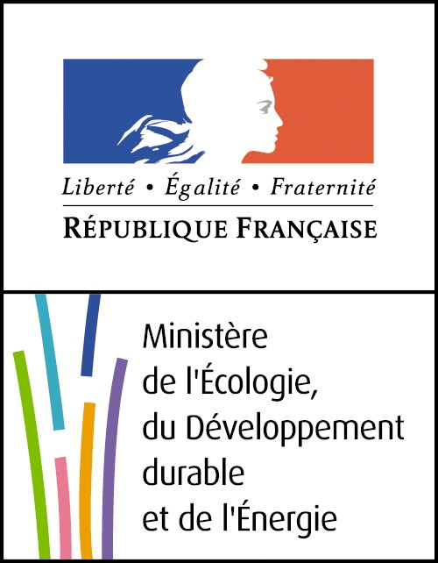
Synthèse des observations du public

Projet d’arrêté relatif à la procédure d’approbation et portant cahier des charges des systèmes individuels de la filière des DEEE ménagers

Dans le cadre de la consultation du public sur le projet d’arrêté susmentionné, menée par voie électronique sur le site internet du ministère en charge du développement durable (http:\\www.consultations-publiques.developpement-durable.gouv.fr) du 25 août au 19 septembre 2014 inclus, trois observations ont été déposées.

Les observations ont porté sur les points suivants :
- deux répondants souhaitent que le système individuel approuvé ait l’obligation de contractualiser avec l’organisme coordonnateur agréé en application des articles R. 543-182 et R. 543-183 du code de l’environnement
- un répondant souhaite la mise en place de pénalité en cas de non respect du cahier des charges.

